令和８年度日本語教室研修会

日本語で話したくなる教え方の工夫

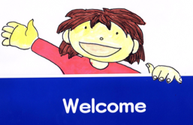
日時 7月2６日（日曜日）
１０時００分〜１２時３０分
費用 無料 定員 20名（先着順）
会場 北地区文化センター 講座室
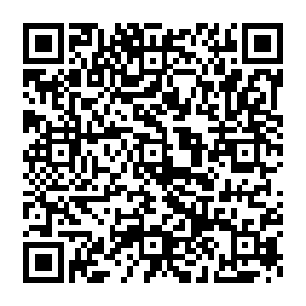
（小田急線小田急相模原駅徒歩 10分）

申し込み期間 ７月１日（水）〜１９日（日）
下記電話番号までお申し込みください。 QRコードからもお申込みいただけます
Tel 042 747 3361
日本語を教えたい方、興味のある方の参加をお待ちしています！！
主催 座間市立北地区文化センター 座間にほんご教室

